Беседа с родителями на тему:

«Правильное питание – залог здоровья»

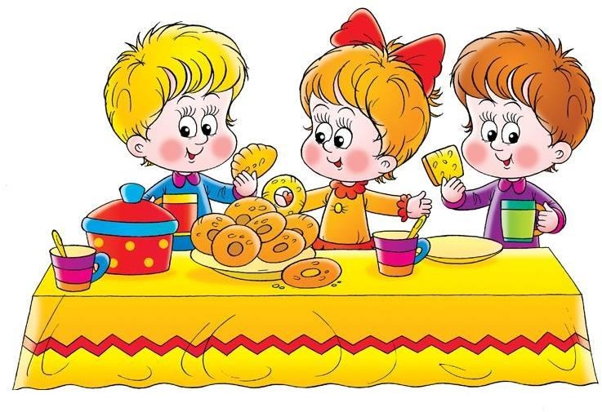

В настоящее время все больше людей переходят на здоровое питание и ведут активный образ жизни. Неизбежно появляется стремление привить азы правильного питания своим детям, и это тоже положительная тенденция. Сбалансированный рацион, организованный режим — все это основа крепкого здоровья, ведь пищевые привычки закладываются с самого раннего детства.
Для нормального роста и развития ребенка необходимо правильно организованное питание. Растущий и быстро развивающийся организм требует достаточной по количеству и полноценной по качеству пищи.
Как недостаточное, так и избыточное одинаково вредно для здоровья
ребенка и может привести к расстройству пищеварения, нарушению обмена
веществ, снижению сопротивляемости организма, к замедлению не только
физического, но и психического развития.
Испокон веков основы культуры питания закладывались в семье. Здесь ребенок знакомился с традициями питания, здесь происходило формирование его вкусовых пристрастий, осваивались правила поведения за столом и т. д.
К сожалению, сегодня роль семьи в этой сфере воспитания снижается. Из нашей жизни постепенно уходят традиции семейных застолий (ужин, когда вся семья собирается за столом, воскресные завтраки, нередко получается, что 5 раз в неделю ребенок завтракает, обедает, а то и ужинает вне дома – в школе или детском садике.

Таким образом, семейное воспитание существенно дополняется и корректируется воспитанием в детском коллективе.

Основы здоровья закладываются именно в дошкольные годы. Правильное, здоровое питание ребенка в этот период - залог хорошего физического и психического здоровья на всю жизнь. Ибо, как говорят мудрые, «он есть то, что он ест».
«Человеку нужно есть
Чтобы встать и чтобы сесть.
Чтобы прыгать, кувыркаться,
Песни петь, дружить, смеяться,
Чтоб расти и развиваться
И при этом не болеть,
Нужно правильно питаться
С самых юных лет уметь»
О том, что правильное питание – залог здоровья, знает каждый из нас.
Однако, к сожалению, мало кто может утвердительно ответить на вопросы: «Правильно ли мы питаемся?», «Правильно ли вы кормите своего ребёнка?» Какой малыш добровольно откажется от шоколадки и чипсов в пользу овсяной каши? Как заинтересовать детей вопросами правильного питания? Как научить любить тушеные овощи, молочные блюда и кисели? Как приготовить различные полезные блюда и напитки?
Прежде всего, родители должны знать и соблюдать режим питания, принятый в детском саду, как по кратности приемов пищи, так длительности интервалов между ними.
Проблема, с которой часто сталкиваются педагоги детских садов, – это несоблюдение режима питания детей дома. Зачастую дети на завтрак приходят с опозданием, перекусив чем-нибудь дома, либо приходят в группу с конфетой или пряником в руках. Вечером, забирая детей из детского сада, родители балуют их сладостями, забывая о том, что дома ждёт ужин. На основании этого можно сделать вывод, что работу по воспитанию культуры питания детей надо начинать со взрослых.
Советы родителям по питанию ребёнка
1. Уважайте чувство голода.
Голод – один из важных физиологических сигналов, которые посылает нам наше тело, чтобы сказать, что пора есть. Пропускать, игнорировать, подавлять чувство голода – это значит относиться к своему телу как бесчувственному роботу. Поэтому уважайте чувство голода вашего ребёнка, давая и ему понять, что есть, когда голод – это правильно, хорошо и полезно.
2. Уважайте чувство сытости.
Когда ребёнок говорит, что он сыт, значит он сыт. И «ложечку за маму» съешьте сами. Другое дело, если он не ест, потому что капризничает или манипулирует. Но для этого психология вам в помощь, чтобы уметь это видеть и находить на такой случай тайные уловки, чтобы он поел и не остался голодным.
3. Не спешите.
Чтобы почувствовать сытость и получить удовлетворение важно не спешить. Заметьте, дети часто едят медленно. А родителей часто это нервирует. Когда ребёнок ест медленно, он учиться контактировать с пищей.
4. Учите ребёнка уважительно относиться к еде, к приёму пищи.
Это было актуально раньше (например, нельзя выбрасывать хлеб), это актуально и теперь. Но важно отношение не только к самой еде, но и к приёму пищи. Поэтому кормить, где попало не самый лучший вариант.
5. Не заставляйте – вовлекайте!
Еда может быть удовольствием, а может и способом манипуляции и насилия. Поэтому не заставляйте что-то есть, не угрожайте едой, не лишайте еды в целях воспитания, не поощряйте за съеденное.
6. Получайте удовольствие сами.
Готовьте с удовольствием, выделяйте достаточно время для принятия пищи, кушайте в хорошем настроении, выбирайте для себя то, что любит ваше тело, получайте удовольствие от разнообразия вкусов – и ваш ребёнок научиться доверять вам и доверять себе в вопросах питания.
7. Воды стоит давать столько, сколько хочет ребенок.
Не нужно запрещать детям после приема пищи играть, бегать, а тем более не стоит уговаривать их полежать. Такая подвижность после еды не принесет никакого вреда здоровью.
8. Не позволяйте ребенку "кусочничать" в неположенное время, не позволяйте им постоянно что-то жевать, а тем более нездоровую пищу -конфеты, печенье, чипсы.
9. Никогда не давайте еды в качестве награды и не лишайте ее в качестве наказания. Не выражайте с ее помощью любовь или одобрение. "За то, что ты хорошо себя вел ", "Поскольку ты плохо себя вел ";
10. Если у вас есть возможность собираться за обедом всей семьей, то это очень полезно для ребенка и для выработки у него хороших манер и правильного поведения за столом.
11. Лучшая школа хороших манер для ребенка – это ваше собственное поведение за столом.

Правильное питание — залог хорошего самочувствия и здоровья!
Перечислим основные принципы, которые лежат в его основе:
- В ежедневном меню должны быть продукты, которые удовлетворяют потребности растущего детского организма.
- Питание должно быть разнообразным и сбалансированным. Если у ребенка есть непереносимость определенных продуктов, задача родителя — включить в меню другие, аналогичные по содержанию полезных веществ.
- Блюда должны быть приготовлены щадящим способом — сваренные или запеченные на пару, в духовке.
•
Рацион полезного питания для детей
Здоровое детское питание — это залог не только физического, но и умственного развития малыша. Ошибкой будет полагать, что оно идентично взрослому. Нужно учитывать, что в конкретном возрасте потребности организма различаются. Например, скорость обмена веществ
у ребенка почти в два раза выше, и поэтому энергетические затраты гораздо больше. В связи с этим ежедневное меню малыша должны составлять блюда, которые в полной мере восполнят энергию и будут способствовать дальнейшему развитию ребенка.
Вот список обязательных продуктов, которые должны быть в рационе при здоровом питании детей:
Мясо и рыба
Диетологи рекомендуют отдавать предпочтение нежирным сортам.
К примеру, приветствуется включение в меню говядины, крольчатины, курицы и мяса индейки. Рыба тоже должна быть нежирной. Данные продукты обеспечивают детский организм белком, который отвечает
за развитие мышечной массы. Предложите малышу Мясное пюре Молоко и кисломолочные продукты
Особенно необходимы данные продукты детям дошкольного возраста. В этот период идет стремительное развитие организма, укрепление костно-
мышечной системы, а для этого необходим кальций. Крупяные и макаронные изделия, хлеб
Они поставляют углеводы и клетчатку, при этом не содержат вредных жиров. Овощи, ягоды и фрукты
Они богаты витаминами и минералами. Особенно полезны для малышей зеленые и темно-оранжевые овощи.
В меню также нужно включать бобовые, яйца, орехи — источники железа, аминокислот и белка.

Что касается списка нежелательных продуктов, то это магазинный
и общепитовский фастфуд, шоколад, сдобные изделия. Они содержат чересчур большое количество углеводов, которые тяжело перевариваются детским организмом. Как следствие, происходит ослабление иммунитета, замедление обмена веществ, повышение утомляемости. Ребенок плохо концентрирует внимание, ведет малоподвижный образ жизни. Одно из негативных последствий такого питания — это ожирение.
Выбираем полезные напитки для малышей
Детский организм постоянно нуждается в жидкости. Объясняется это
высокой физической активностью малышей, что приводит к усиленному потоотделению. Потерю жидкости нужно чем-то восполнять. Лучше всего, если это будет обычная вода — бутилированная или кипяченая.
Придерживайтесь следующих правил при выборе напитков для ребенка:
- диетологи советуют поить детей некрепким чаем без сахара, а также минеральной негазированной водой;
- все напитки, содержащие сахар, отбивают аппетит (кисель, компот, соки);
- воздержитесь от покупки газировки и порошкообразных продуктов, которые употребляются после растворения в воде.
Следует приучить ребенка пить за полчаса до и через час после еды, это важно для нормального пищеварения.

Какие витамины и вещества необходимы растущему организму
Без достаточного количества полезных веществ и витаминов невозможно представить здоровое и правильное питание ребенка. Детскому организму нужны витамины и минералы, такие как:
- Витамин А (ретинол) – для зрения, “витамин роста”;
- Витамины группы В – для поддержки физического и психологического здоровья;
- Витамин С, или аскорбиновая кислота – главный антиоксидант в человеческом организме;
- Витамин D обеспечивает нормальный рост и развитие костей;
- Витамин Е – для регенерации тканей, улучшает циркуляцию и свертываемость крови;
- Витамин Н (более известный как биотин) улучшает состояние кожи и волос;
- Калий участвует в обмене веществ, помогает проводить импульсы и нервные сокращения;
- Магний – для обмена фосфора;
- Фосфор отвечает за энергетический обмен, один из основных компонентов костной ткани;
- Кальций – главный микроэлемент для здоровья костей. Усваиваться

кальцию помогает витамин D.
- Цинк – укрепление иммунитета;
- Железо – для здоровья крови, важная составляющая гемоглобина;
- Йод нужен для работы щитовидной железы. Согласно многим исследованиям, 70% жителей нашей планеты страдают от дефицита йода. Поэтому добавлять его курсами необходимо;
- Рыбий жир – думаю, многие о нем наслышаны. Содержит большой запас
жирных кислот, витаминов А и D, укрепляет сосуды, улучшает работу мозга, способствует повышению внимания и сосредоточенности, положительно влияет на зрение и усвоение кальция. Однако рыбий жир не рекомендуется давать грудничкам. Но если ваш ребенок ест достаточно рыбы (хотя бы 2-3 раза в неделю), то давать дополнительно рыбий жир не нужно.

В итоге можно сказать, что здоровое питание для детей — привычки, закладываемые с детства.
Подойдя к вопросу питания вдумчиво, родители могут дать детям основу, которая поможет им развивать привычки здорового питания по мере их взросления.

